НАЦІОНАЛЬНИЙ ТЕХНІЧНИЙ УНІВЕРСИТЕТ УКРАЇНИ

«КИЇВСЬКИЙ ПОЛІТЕХНІЧНИЙ ІНСТИТУТ

ІМЕНІ ІГОРЯ СІКОРСЬКОГО»

Факультет прикладної математики

Кафедра прикладної математики

Звіт

із лабораторної роботи № 4

із дисципліни «Інформаційні системи»

на тему:

«Знайомство із принципом роботи брокера повідомлень»

|  |  |
| --- | --- |
| Виконала: | Керівник: |
| студент групи КМ-01  Боженко А. О. | *Саяпіна . І. О.* |

Київ – 2023

Зміст

МЕТА 2

Основна частина 3

Завдання 1 3

Завдання 2: 4

Завдання 3: 6

Висновки 8

Додаток A. Скрипти програм 9

Завдання 1.Publisher 9

Завдання 1.Consumer 9

Завдання 2.Publisher 10

Завдання 2.Consumer 11

Завдання 3.Publisher 11

Завдання 3. Consumer 12

# МЕТА

Дослідити організацію асинхронного режиму обміну повідомлень на основі роботи з брокером повідомлень RabbitMQ.

# Основна частина

Завдання 1

1. Змініть код Producer`а, щоб він генерував інший текст повідомлень за Вашим   
   вибором.   
   2. Змініть назву черги повідомлень як у коді Producer`а , так і в коді Cоnsumer`а та   
   переконайтеся, що вони використовують однакову назву черги.   
   3. Змініть код Producer`а, щоб генерувати повідомлення з іншим інтервалом.   
   4. Змініть код Cоnsumer`а, щоб роздрукувати кількість повідомлень, які він   
   отримав, на додаток до вмісту повідомлення.   
      
   6. За результатами роботи додайте до звіту код Producer`а, Cоnsumer`а та скріни 10-  
   15 повідомлень, що вони виводять.

Виконання:

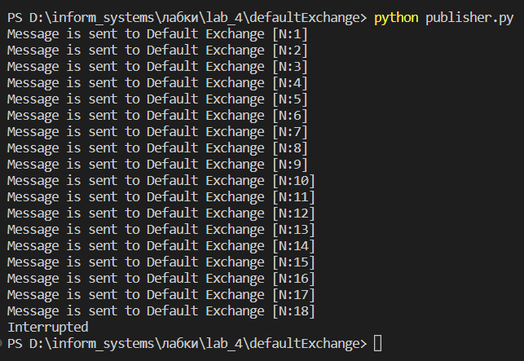

Мал 1.1 – скриншот тестування роботи Publisher’a

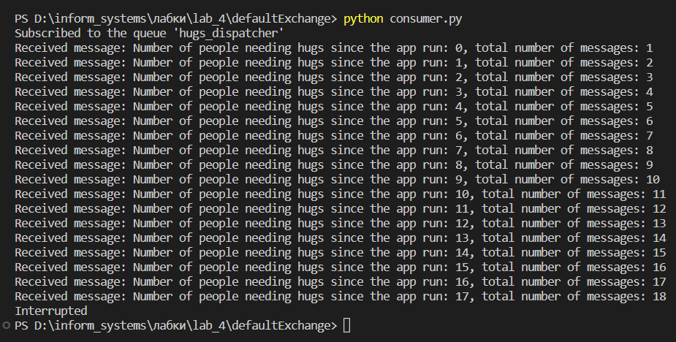

Мал 1.2 – скриншот тестування роботи Consumer’a

Зміни:

1. Повідомлення Publisher’a змінено з

“Message from publisher N: [counter]”

На

“Number of people needing hugs since the app run: [counter]”

1. Назва черги перйменована з «dev-queue» на «hugs_dispatcher»
2. Інтервал затримки генерування повідомлення змінено з [1, 3] до [2, 5] секунд
3. Додано до Consumer’а змінну counter, що у функції callback збільшується й демонструємо в стандартному потоці (command line), при отриманні повідомлення від Publisher’a

Завдання 2:

1. Відповідно до варіанту створити необхідні обмінники (exchange), черги (queue) та   
   зв'язки (binding).   
   2. Навести код Сonsumer'ів та Publisher'а, який дозволяє перевірити правильність   
   налаштувань.   
   3. Навести скрін з 15-20 повідомленнями, відправленими Publisher`ом та відповідних   
   отриманих повідомлень Сonsumer'ів.

Варіант 3:

Створіть прямий обмін із трьома прив’язаними до нього чергами.   
Перша черга повинна отримувати повідомлення з ключем маршрутизації "high-  
priority", друга черга повинна отримувати повідомлення з ключем   
маршрутизації "medium-priority", третя черга повинна отримувати   
повідомлення з ключем маршрутизації "low-priority".

Виконання:

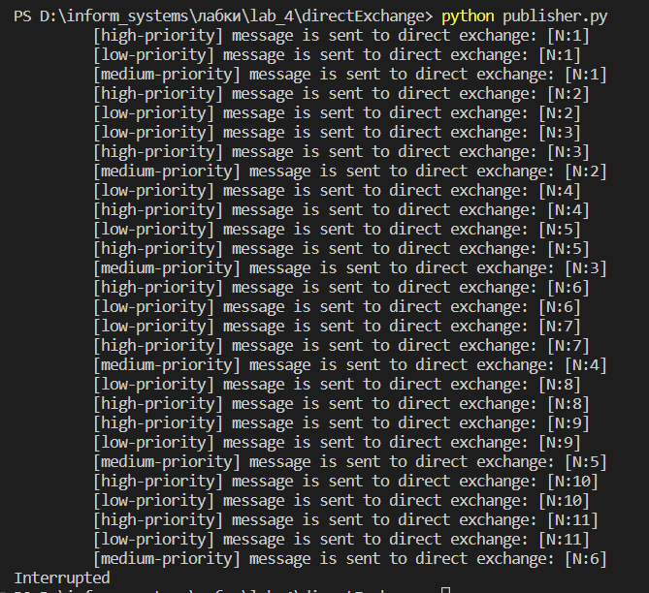

Мал. 2.1 – скриншот тестування Publisher’a

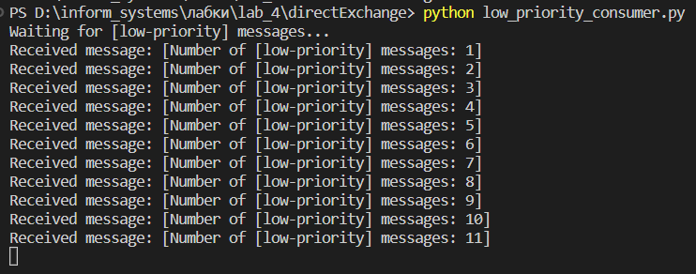

Мал. 2.2 – скриншот тестування Consumer’a черги low-priority

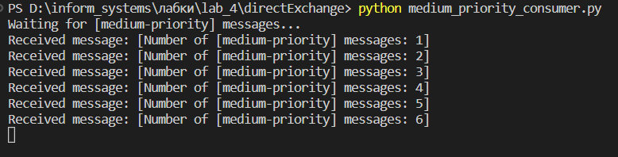

Мал. 2.3 – скриншот тестування Consumer’a черги medium-priority

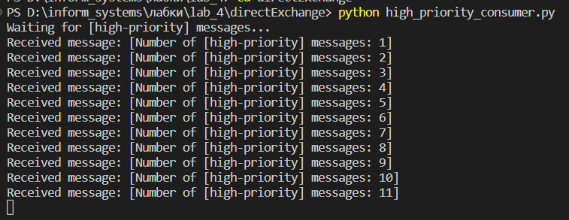

Мал. 2.4 – скриншот тестування Consumer’a черги high-priority

Завдання 3:

1. Відповідно до варіанту створити необхідні обмінники (exchange), черги (queue) та   
   зв'язки (binding).   
   2. Навести код Сonsumer'ів та Publisher'а, який дозволяє перевірити правильність   
   налаштувань.   
   3. Навести скрін з 15-20 повідомленнями, відправленими Publisher`ом та відповідних   
   отриманих повідомлень Сonsumer'ів.

Варіант 3:

Створіть обмінник для програми обміну повідомленнями, де ключі   
маршрутизації мають формат «message.<recipient_id>.<message_type>», де   
recipient_id — це унікальний ідентифікатор користувача, який є одержувачем   
повідомлення, а message_type може бути текстом , зображення чи відео.   
Створіть окремі черги, які підписуються на обмінник для кожного одержувача,   
щоб отримувати відповідні повідомлення.

Виконання:

Нехай є 3 Consumer’и:

user_1

user_2

user_3

Є 3 типи повідомлень:

horoscope – текстове

photo – гіперпосилання на фото

Video - uіперпосилання на відео

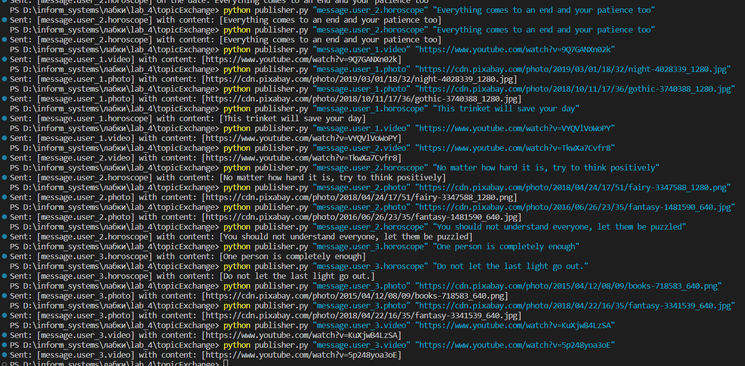

Мал. 3.1 – скриншот тестування Publisher’а,

надсилання різним cоnsumer’ам повідомлень

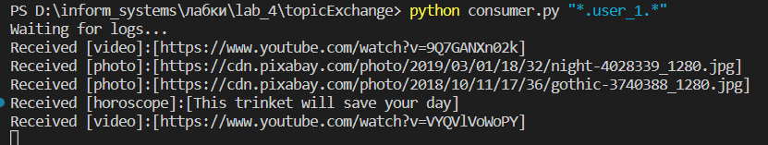

Мал. 3.2 – скриншот тестування Consmer’а, що підписаний на чергу user_1

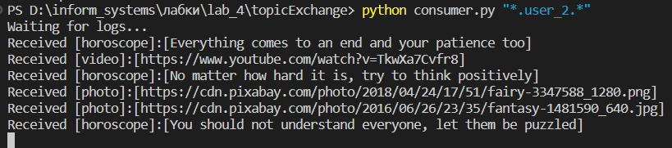

Мал. 3.2 – скриншот тестування Consmer’а, що підписаний на чергу user_2

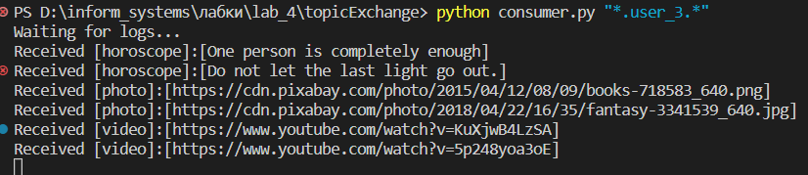

Мал. 3.2 – скриншот тестування Consmer’а, що підписаний на чергу user_3

# Висновки

Реалізовано 3 типи exchange подій у брокері повідомлень RabbitMQ: default (1 завдання), direct (2 завдання), topic (3 завдання). Скрипти publisher’ів та Consumer’ів реалізовано мовою python, із застосуванням бібліотеки-клієнта pika. Програми елементарні, у формі консольних застосунків.

# Додаток A. Скрипти програм

Завдання 1.Publisher

import pika

from random import randint

from time import sleep

import os

import sys

IP_ADDRESS = "localhost"

QUEUE = "hugs_dispatcher"

MIN_TIME_TO_SLEEP = 2

MAX_TIME_TO_SLEEP = 5

def main():

    counter = 0

    while (True):

        time_to_sleep = randint(MIN_TIME_TO_SLEEP, MAX_TIME_TO_SLEEP)

        sleep(time_to_sleep)

        # set up connection to broker

        connection = pika.BlockingConnection(pika.ConnectionParameters(IP_ADDRESS))

        # set up channel

        channel = connection.channel()

        # set up queue

        channel.queue_declare(queue=QUEUE,

                              durable=False,

                              exclusive=False,

                              auto_delete=False)

        message = f"Number of people needing hugs since the app run: {counter}"

        counter += 1

        body = bytes(message, encoding="utf-8")

        channel.basic_publish(exchange="",

                              routing_key=QUEUE,

                              body=body)

        print(f"Message is sent to Default Exchange [N:{counter}]")

if __name__ == "__main__":

    try:

        main()

    except KeyboardInterrupt:

        print('Interrupted')

        try:

            sys.exit(0)

        except SystemError:

            os._exit(0)

Завдання 1.Consumer

import pika

import sys

import os

IP_ADDRESS = "localhost"

QUEUE = "hugs_dispatcher"

MIN_TIME_TO_SLEEP = 2

MAX_TIME_TO_SLEEP = 5

def main():

    global counter

    # set up connection to broker

    connection = pika.BlockingConnection(pika.ConnectionParameters(IP_ADDRESS))

    # set up channel

    channel = connection.channel()

    # set up queue

    channel.queue_declare(queue=QUEUE,

                          durable=False,

                          exclusive=False,

                          auto_delete=False)

    def callback(ch, method, properties, body):

        global counter

        message = body.decode("utf-8")

        counter += 1

        print(f"Received message: {message}, total number of messages: {counter}")

    channel.basic_consume(queue=QUEUE,

                          on_message_callback=callback,

                          auto_ack=True)

    print(f"Subscribed to the queue '{QUEUE}'")

    channel.start_consuming()

if __name__ == "__main__":

    counter = 0

    try:

        main()

    except KeyboardInterrupt:

        print('Interrupted')

        try:

            sys.exit(0)

        except SystemError:

            os._exit(0)

Завдання 2.Publisher

import pika

import sys

import os

from time import sleep

from random import randint

import threading

# priorities:

#

# high-priority

# medium-priority

# low-priority

IP_ADDRESS = "localhost"

EXCHANGE = "direct_logs"

EXCHANGE_TYPE = "direct"

MIN_TIME_TO_WAIT = 1

priorities = {"high-priority": 2,

              "medium-priority": 4,

              "low-priority": 6}

stop_flag = False

def main(priority_delay, priority_name):

    counter = 0

    while not stop_flag:

        sleep(priority_delay)

        connection = pika.BlockingConnection(pika.ConnectionParameters(host=IP_ADDRESS))

        channel = connection.channel()

        channel.exchange_declare(exchange=EXCHANGE,

                                 exchange_type=EXCHANGE_TYPE)

        counter += 1

        message = f"Number of [{priority_name}] messages: {counter}"

        body = bytes(message, encoding="utf-8")

        channel.basic_publish(exchange=EXCHANGE,

                              routing_key=priority_name,

                              body=body)

        print(f"\t [{priority_name}] message is sent to direct exchange: [N:{counter}]")

if __name__ == "__main__":

    threads = []

    try:

        for priority, max_time_to_wait in priorities.items():

            time_to_wait = randint(MIN_TIME_TO_WAIT, max_time_to_wait)

            threads.append(threading.Thread(target=main, args=(time_to_wait, priority)))

        [t.start() for t in threads]

        # Wait for the user to press Ctrl+C

        while True:

            sleep(1)

    except KeyboardInterrupt:

        stop_flag = True

        [t.join() for t in threads]

        print('Interrupted')

        try:

            sys.exit(0)

        except SystemError:

            os._exit(0)

Завдання 2.Consumer

Наведено приклад consumer’а, що підписаний на чергу з ключем-маршрутизатором “high-pririty”, але скрипти для інших черг аналогічні, з відмінністю значення змінної priority_name.

import pika

import sys

import os

IP_ADDRESS = "localhost"

EXCHANGE = "direct_logs"

EXCHANGE_TYPE = "direct"

priority_name = "high-priority"

def main():

    connection = pika.BlockingConnection(pika.ConnectionParameters(host=IP_ADDRESS))

    channel = connection.channel()

    channel.exchange_declare(exchange=EXCHANGE,

                             exchange_type=EXCHANGE_TYPE)

    result = channel.queue_declare(queue="", exclusive=True)

    queue_name = result.method.queue

    channel.queue_bind(queue=queue_name,

                       exchange=EXCHANGE,

                       routing_key=priority_name)

    def callback(ch, method, properties, body):

        message = body.decode("utf-8")

        print(f"Received message: [{message}]")

    channel.basic_consume(queue=queue_name,

                          on_message_callback=callback,

                          auto_ack=True)

    print(f"Waiting for [{priority_name}] messages...")

    channel.start_consuming()

if __name__ == "__main__":

    try:

        main()

    except KeyboardInterrupt:

        print("Interrupted")

        try:

            sys.exit(0)

        except SystemError:

            os._exit(0)

Завдання 3.Publisher

import pika

import sys

from datetime import date

IP_ADDRESS = "localhost"

EXCHANGE = "topic_logs"

EXCHANGE_TYPE = "topic"

def main():

    connection = pika.BlockingConnection(

        pika.ConnectionParameters(host=IP_ADDRESS))

    channel = connection.channel()

    channel.exchange_declare(exchange=EXCHANGE, exchange_type=EXCHANGE_TYPE)

    routing_key = sys.argv[1] if len(sys.argv) > 1 else "anonimous.info"

    message = " ".join(sys.argv[2:]) if len(sys.argv) > 2 else "No messages yet, take a hug instead!"

    body = bytes(message, encoding="utf-8")

    channel.basic_publish(exchange=EXCHANGE,

                          routing_key=routing_key,

                          body=body)

    print(f"Sent: [{routing_key}] with content: [{message}]")

    channel.close()

if __name__ == "__main__":

    main()

Завдання 3. Consumer

import pika

import sys

import os

IP_ADDRESS = "localhost"

EXCHANGE = "topic_logs"

EXCHANGE_TYPE = "topic"

def main():

    connection = pika.BlockingConnection(

        pika.ConnectionParameters(host='localhost'))

    channel = connection.channel()

    channel.exchange_declare(exchange=EXCHANGE, exchange_type=EXCHANGE_TYPE)

    result = channel.queue_declare(queue="", exclusive=True)

    queue_name = result.method.queue

    binding_keys = sys.argv[1:]

    for b_k in binding_keys:

        channel.queue_bind(queue=queue_name,

                           exchange=EXCHANGE,

                           routing_key=b_k)

    print("Waiting for logs...")

    def callback(ch, method, properties, body):

        message_type = method.routing_key.split(".")[-1]

        body = body.decode("utf-8")

        print(f"Received [{message_type}]:[{body}]")

    channel.basic_consume(queue=queue_name,

                          on_message_callback=callback,

                          auto_ack=True)

    channel.start_consuming()

if __name__ == "__main__":

    try:

        main()

    except KeyboardInterrupt:

        print('Interrupted')

        try:

            sys.exit(0)

        except SystemError:

            os._exit(0)